아우리봇 화면설계서
EP 법무검토 신청서 연계 / 신청-질문-분석-법무승인 UX 상세
퍼시스그룹 EP 연계형 아우리봇 구축안
문서 버전 | v1.0
작성 기준 | 2026-03-24
대상 시스템 | EP (ep.fursys.com) + Aouri Bot
문서 성격 | 실행용 상세 설계 초안

주의: 실제 EP 내부 API 주소와 인증 방식은 화면만으로 확정할 수 없으므로, 본 문서는 “권장 연계 구조, 확보해야 할 인터페이스, 표준화된 Aouri API” 중심으로 작성하였다.

1. 문서 목적 및 적용 범위
- 현행 EP 시스템(ep.fursys.com)에서 직원이 로그인 후 결재 문서 > 법무 > 법무검토 신청서를 작성하는 흐름을 유지하면서, 신청서 작성 중 아우리봇이 대화형 질문을 수행하고 1차 검토 초안을 생성하도록 화면 구조를 구체화한다.
- 최종 결과물은 반드시 법무팀장 또는 법무팀 검토자의 승인 이후에만 대외 회신 상태로 전환되며, 본 문서는 신청자 화면, 봇 대화 화면, 법무 검토 화면, 관리자 화면까지 포함한다.
- 기존 요구사항에서 정의한 대화형 보강, 과거 검토 검색, 표준양식/대체양식 추천, 최종 승인 게이트를 실제 UI 요소로 풀어낸 문서이다.

2. 현행 EP 진입 흐름과 개선 포인트
아래 캡처는 현재 EP 메뉴 진입, 결재 문서의 법무 메뉴, 법무검토 신청서 화면을 보여준다. 설계의 핵심은 현행 양식 자체를 없애는 것이 아니라, 양식 상단 또는 우측에 “아우리봇 보조 패널”을 삽입해 신청서 품질을 자동 보강하는 것이다.
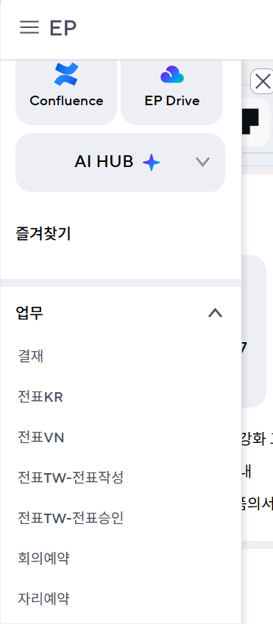
현행 EP 좌측 메뉴 예시 - AI HUB 및 결재 진입
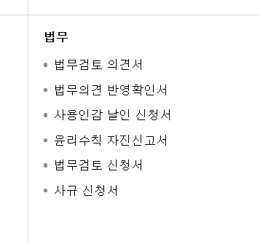
현행 결재 문서 > 법무 메뉴 예시
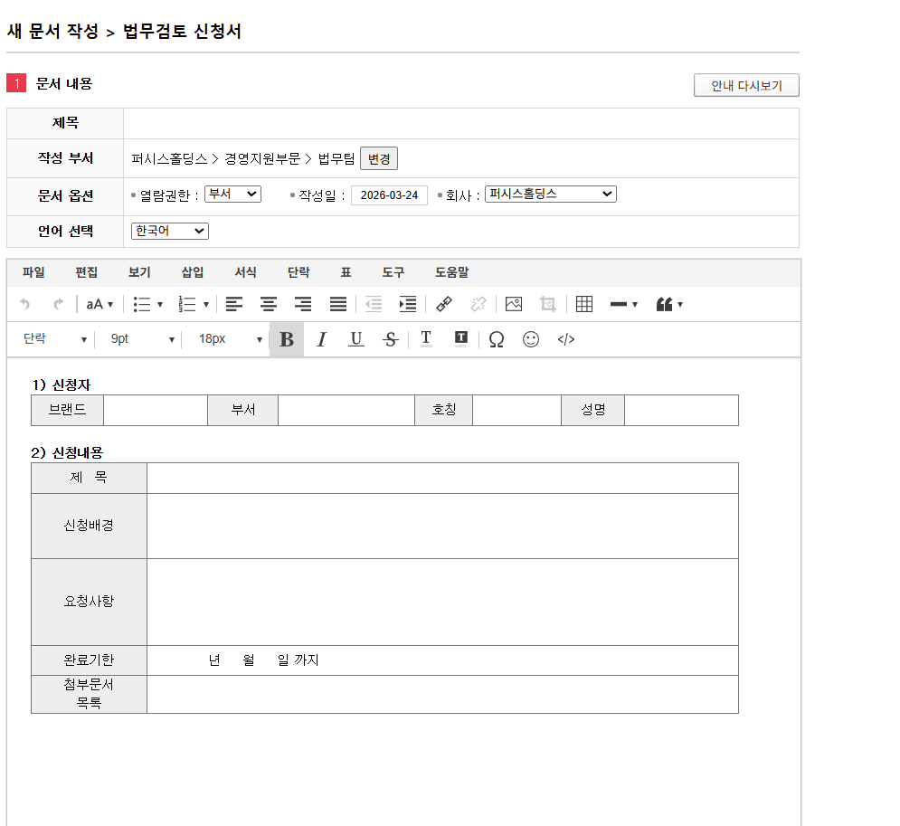
현행 법무검토 신청서 기본 화면 예시

권장 개선 포인트
구간 | 현행 | 개선안
신청서 작성 | 정적 양식 작성 | 양식 입력 + 봇 추가질문 자동 생성
첨부 검토 | 법무팀 수동 열람 | 업로드 즉시 문서 유형/핵심조항 분석
회사 기준 반영 | 검토자 개인 경험 의존 | 정책 룰/표준양식/유사사례 자동 추천
회신 준비 | 의견서 수기 작성 | 1차 검토의견서 + redline 초안 자동 생성
승인/감사 | 문서 중심 확인 | 화면상 승인 액션 + 감사로그 자동 적재

3. 권장 화면 구조와 연동 원칙
- 권장 방식은 “EP 화면 유지 + Aouri 사이드 패널/팝업 삽입 + 별도 Aouri 백엔드 API 호출” 구조이다.
- 신청자가 EP에서 제목, 신청배경, 요청사항, 완료기한, 첨부문서를 입력하면, 저장 또는 임시저장 시점에 Aouri가 해당 데이터와 첨부파일을 받아 추가질문 세트를 생성한다.
- 신청자가 모든 질문에 답하면 Aouri가 1차 검토를 수행하고, 그 결과를 EP 문서 내 첨부 또는 링크 형태로 법무팀에게 보낸다.
- 법무팀은 전용 검토 화면에서 원문/수정안 비교, 쟁점 카드, 회사 입장, 유사사례 근거를 보고 승인 또는 반려한다.
화면 ID | 화면명 | 주 사용자 | 핵심 목적
S01 | EP 신청서 확장 화면 | 신청자 | 기본 신청 정보 입력 + 봇 시작
S02 | 아우리봇 질문 패널 | 신청자 | 누락정보 보강 및 핵심 사실관계 수집
S03 | 1차 분석 결과 화면 | 신청자/법무 | 리스크 요약, 필수 보완, 초안 생성 상태 확인
S04 | 법무 검토 화면 | 법무팀 | 원문 vs 수정안 검토, 승인/반려
S05 | 최종 회신/이력 화면 | 신청자/법무 | 최종본 다운로드, 상태 추적
S06 | 관리자 정책/템플릿 화면 | 법무 관리자 | 룰/양식/승인 기준 관리

S01. EP 법무검토 신청서 확장 화면
목적: 현행 법무검토 신청서 화면 내에서 신청자가 필요한 정보와 첨부를 입력하고, 아우리봇 검토를 시작하는 화면.
구역 | 구성 | 상세
상단 요약 바 | 문서번호/회사/작성부서/수신자 | 수신자 기본값은 법무팀장(김현주) 또는 법무 배정 규칙 결과로 자동 세팅
기본 신청 필드 | 제목, 신청배경, 요청사항, 완료기한, 첨부목록 | 기존 EP 양식 필드 유지
추가 입력 필드 | 계약유형, 거래상대방, 거래금액, 계약기간, 개인정보 포함 여부, 지재권 귀속 여부, 대금지급 조건 | Aouri 분석 정확도 향상을 위한 필수 필드
아우리봇 패널 | 검토 시작, 누락정보 체크, 예상 분석시간 | 우측 사이드 패널 또는 하단 아코디언
하단 버튼 | 임시저장, 아우리봇 질문 시작, 법무팀으로 바로전송 | 질문 미완료 시 “바로전송”은 경고 표시

와이어프레임 메모
S01. EP 법무검토 신청서 확장 화면 - 간단 와이어프레임
[상단] 제목 / 작성부서 / 회사 / 수신자
[본문] 신청배경 / 요청사항 / 완료기한 / 첨부문서
[우측 패널] 누락정보 체크 / 질문 시작 버튼 / 분석 예상시간
[하단] 임시저장 | 질문 시작 | 법무팀 전송

S02. 아우리봇 질문 패널
목적: 계약서 검토에서 중요한 사실관계와 회사 입장을 누락 없이 확보하기 위한 대화형 화면.
구역 | 구성 | 상세
질문 리스트 | 동적 질문 카드 | 예: 상대방이 제시한 양식인지, 계약금액/기간, 납기, 손해배상 상한, 하자보증, 개인정보 처리 여부
답변 컴포넌트 | 단답/선택/장문/파일추가 | 질문 유형별 UI 분기
근거 요청 | 추가 첨부 업로드 | 메일, 제안서, 기존 계약서 등을 증빙으로 추가 가능
상태 표시 | 필수/선택 질문, 답변완료율 | 완료율 100% 도달 전 분석 제한 가능
제출 액션 | 답변 저장, 나중에 계속, 1차 분석 실행 | 분석 실행 시 모델 호출 로그 기록

와이어프레임 메모
S02. 아우리봇 질문 패널 - 간단 와이어프레임
질문 1. 이 계약은 당사 양식입니까, 상대방 양식입니까?
질문 2. 대금/단가/계약기간은 어떻게 됩니까?
질문 3. 상대방이 삭제를 요구한 조항 또는 꼭 넣고 싶은 조항이 있습니까?
질문 4. 개인정보, 안전, IP, 해외거래 이슈가 있습니까?
버튼: 저장 | 다음 | 1차 분석

S03. 1차 분석 결과 화면
목적: 신청자가 법무팀에 보내기 전에 Aouri 1차 검토 결과를 확인하고 보완하도록 하는 화면.
구역 | 구성 | 상세
요약 카드 | 위험등급/계약유형/필수보완수 | Low~Critical 위험등급 표시
쟁점 카드 | 핵심 조항별 이슈 | 책임 제한, 지체상금, 하자보증, IP 귀속 등
권장 액션 | 추가 질문 답변 필요/문안 반영/법무 확인 필요 | 확신도 낮은 경우 자동으로 법무 확인 필요로 표시
산출물 링크 | 수정계약서 초안, 1차 의견서 초안 | draft 워터마크 표시
전송 액션 | 법무팀 최종검토 요청 | 전송 시 승인 워크플로우 시작

와이어프레임 메모
S03. 1차 분석 결과 화면 - 간단 와이어프레임
[요약] High / 구매계약 / 필수보완 2건
[쟁점] 손해배상 무제한 -> 회사 기준 위배
[쟁점] 하자보증 24개월 -> 협상가능범위 초과
[산출물] Draft 의견서 / Draft Redline
[버튼] 보완 후 재분석 | 법무팀에 최종검토 요청

S04. 법무 검토 화면
목적: 법무팀이 초안의 타당성을 검토하고 승인 또는 반려하는 핵심 검토 화면.
구역 | 구성 | 상세
좌측 문서영역 | 원문/수정안/클린본 탭 | redline 보기 지원
우측 이슈 패널 | 쟁점 카드, 위험등급, 회사 기준 | 문안별 근거와 예외 승인 필요 여부 표시
하단 근거 패널 | 유사사례, 표준조항, 대체양식 | 검색 근거 클릭 시 원문 또는 요약 팝업
결정 액션 | 승인, 수정승인, 반려, 추가질문 | 고위험 건은 관리자 승인 추가
감사영역 | 누가 무엇을 수정했는지 diff 요약 | 감사로그 자동 저장

와이어프레임 메모
S04. 법무 검토 화면 - 간단 와이어프레임
[좌측] 원문 / redline / clean 전환
[우측 상단] 위험등급 / 계약유형 / 담당자
[우측 본문] 쟁점카드 + 회사 기준 + 추천문안
[하단] 유사사례 / 표준양식 / 대체양식
[버튼] 승인 | 수정승인 | 반려 | 추가질문

S05. 최종 회신/이력 화면
목적: 신청자와 법무팀이 최종 승인 결과, 첨부 산출물, 처리 이력을 확인하는 화면.
구역 | 구성 | 상세
상태 타임라인 | 접수-질문-분석-법무검토-승인완료 | 시간/담당자 표시
다운로드 영역 | 최종 의견서, redline, clean본 | 권한에 따라 파일 차등 노출
후속조치 | 추가 수정 요청, 재검토 요청 | 새 버전 생성
감사로그 | 접근/승인/회신 이력 | 조회 전용

와이어프레임 메모
S05. 최종 회신/이력 화면 - 간단 와이어프레임
상태: 승인완료
다운로드: 최종의견서 / Redline / Clean
이력: 질문 12개 응답, 분석 2회, 법무 수정승인 1회

S06. 관리자 정책/템플릿 화면
목적: 법무 관리자 또는 시스템 관리자가 계약 기준과 템플릿, 검색 지식, 결재 규칙을 운영하는 화면.
구역 | 구성 | 상세
정책 룰 관리 | 계약유형별 하드룰/정책룰/승인룰 | 버전 관리 필수
표준양식 관리 | 표준계약서/대체양식/조항 템플릿 | 적용 대상과 버전 표시
지식 적재 관리 | 과거 검토건 재색인, 마스킹 점검 | 승인된 최종본만 운영 지식으로 승격
모델/프롬프트 운영 | 질문 템플릿, 출력 JSON 스키마, 확신도 임계치 | 운영 승인 후 반영
리포트 | 처리시간, 승인율, 자동초안 활용률 | 월 단위 지표

와이어프레임 메모
S06. 관리자 정책/템플릿 화면 - 간단 와이어프레임
탭: 정책 룰 | 템플릿 | 지식색인 | 모델운영 | 통계

4. 화면 전이 시나리오
단계 | 트리거 | 이전 화면 | 다음 화면 | 비고
1 | 법무검토 신청서 작성 시작 | EP 메뉴 | S01 | ep.fursys.com 로그인 후 진입
2 | 질문 시작 클릭 | S01 | S02 | 임시저장 후 질문 패널 호출
3 | 답변 완료 + 분석 실행 | S02 | S03 | 첨부 파싱과 검색/생성 수행
4 | 법무팀 전송 | S03 | S04 | Draft 산출물 포함
5 | 승인/반려 | S04 | S05 | 승인 시 최종본 배포
6 | 정책 변경 | 관리자 메뉴 | S06 | 룰/템플릿 운영

5. UX 검증 체크리스트
- 질문 패널이 신청서 입력을 방해하지 않도록 우측 사이드 패널 또는 단계형 팝업으로 구현한다.
- 계약서 첨부 후 5초 이내에 업로드 완료와 파싱 시작 상태를 표시한다.
- 위험등급, 회사 기준, 근거사례는 텍스트만이 아니라 카드/배지 형태로 눈에 띄게 노출한다.
- 법무 승인 이전 모든 산출물에 Draft 워터마크 또는 배지를 표시한다.
- 모바일보다는 데스크톱 우선 설계로 하되, 신청자 화면은 최소한의 반응형을 제공한다.

